**Persönliche Daten**

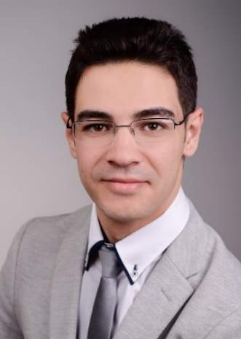Name Oays Darwish

Anschrift Rosenbergstr. 68  
70176 Stuttgart

E-Mail Eng.ODarwish@gmail.com

Telefon +49 176-80578598

Geburtsdatum 01.01.1995

Staatangehörigkeit Deutsch und Syrisch

Familienstand Verheiratet

**Studium**

10.2019 - heute **Masterstudium der Medizintechnik - Universität Stuttgart (M. Sc.)**

04.2016 - 09.2019 **Bachelorstudium der Medizintechnik - Brandenburgischen technischen Universität (B. Eng.)**

* Note (1,9)

12.2013 - 01.2016 **Studienvorbereitendes Programm ‚‚Brücke zum Studium‘‘ and der BTU**

* Integrations- und Sprachkurse
* Deutsche Sprachprüfung für den Hochschulzugang; **DSH 2**

09.2012 - 09.2013 **2 Semester-Bachelorstudium der Medizintechnik - Universität Damaskus**

**Praktische Kenntnisse**

05.2022 - heute **Masterthesis bei Bosch.IO**

* „Spezialisierung einer Unfallerkennung am Zweirad mittels Smartphones auf Unabhängigkeit der Trageposition“
* Digitale Signalverarbeitung mit Matlab/Simulink

11.2021 - 03.2022 **Studienarbeit an der Universität Stuttgart**

* „Bestimmung des Geschwindigkeitsverlaufs eines ausgewählten Punkts innerhalb einer Ultraschall-Bildersequenz“

04.2021 - 07.2021 **Semesterprojekt an der Universität Stuttgart**

* Entwurf, Konstruktion und Entwicklung eines Impfgeräts
* Verwendete Tools: Creo, Arduino

05.2019 - 09.2019 **Bachelorthesis bei Bosch Health Care Solutions (BHCS)**

* „Weiterentwicklung eines Verfahrens zur smartphonebasierten Unfallerkennung am Zweirad“

10.2018 - 03.2019 **Praktikum bei Bosch Health Care Solutions (BHCS)**

* Softwareentwicklung und Datenanalyse
* Weiterentwicklung und Verwaltung einer Datenbank
* Messdatenerhebung mit LabVIEW

10.2017 - 07.2018 **Semesterprojekt an der Brandenburgischen technischen Universität (BTU)**

* Früherkennung von Epilepsie mit Matlab
* Datenanalyse von EEG-Signalen

**Schulausbildung**

07.2012 **Abitur**; Note (1,7)

09.2009 - 07.2012 Oberschule in Damaskus, Syrien

09.2006 - 06.2009 Mittelschule in Damaskus, Syrien

09.2000 - 06.2006 Grundschule in Damaskus, Syrien

**Sprachkenntnisse**

**Deutsch**; Verhandlungssicher C2  
**Englisch**; Sehr gut im Wort und Schrift B2  
**Arabisch**; Muttersprache

**Fachliche Kenntnisse**

IT-KenntnisseSoftwareentwicklung und Simulation mit **Matlab/Simulink**  
Datenbankaufbau und -Verwaltung mit **SQL**  
Messdatenerhebung mit **LabVIEW**  
Softwareentwicklung mit **C/C++**Atlassian Track/Release mit **Jira und Confluence**Dokumentation und Präsentation mit **Latex**   
MS Office; Windows OS

Konstruktion Creo; Autodesk Inventor

**Nebentätigkeiten**

Seit 2019 **Nachhilfe** der Programmiersprache Matlab

2021 - 2022 Siebenmonatige Werkstudententätigkeit beim **Gesundheitsamt** - Stuttgart

2021 Viermonatige Werkstudententätigkeit beim **Schnelltestzentrum** - Stuttgart

2020 Dreimonatige Teilzeittätigkeit bei **DHL** - Waiblingen

2017 - 2018 Werkstudententätigkeit bei **McDonald’s** - Senftenberg

2016 Einmonatige Ehrenamtliche Tätigkeit bei **Wohlfahrtorganisation** (Flüchtlingshilfe) - Senftenberg

2016 Einmonatige Werkstudententätigkeit beim **Altenheim** - Berlin

2009 - 2011 Ferienjob beim **Zahnarzt** - Damaskus

2008 Ferienjob beim **Elektriker** - Damaskus

**Sonstiges**

Führerschein Klasse B

Freizeitbeschäftigung Schwimmen

Laufen

___________________